传承雷锋精神，绽放青春光彩主题团课

（图/杨欣语、文/李喆豪）在青春的激昂旋律中，为弘扬雷锋精神，激发广大团员青年的责任担当意识，深入推进雷锋精神学习教育本次活动在基础学院党支部、团委、学生科联合举办带领下，于3月4日在一教103教室，成功开展了雷锋精神宣讲活动，23、24级全体休闲体育同学参加。

团课在全体团员激昂唱响团歌中拉开帷幕，振奋人心的歌声展现了团员们的蓬勃朝气与坚定信念，也为本次团课奠定了庄重而热烈的基调。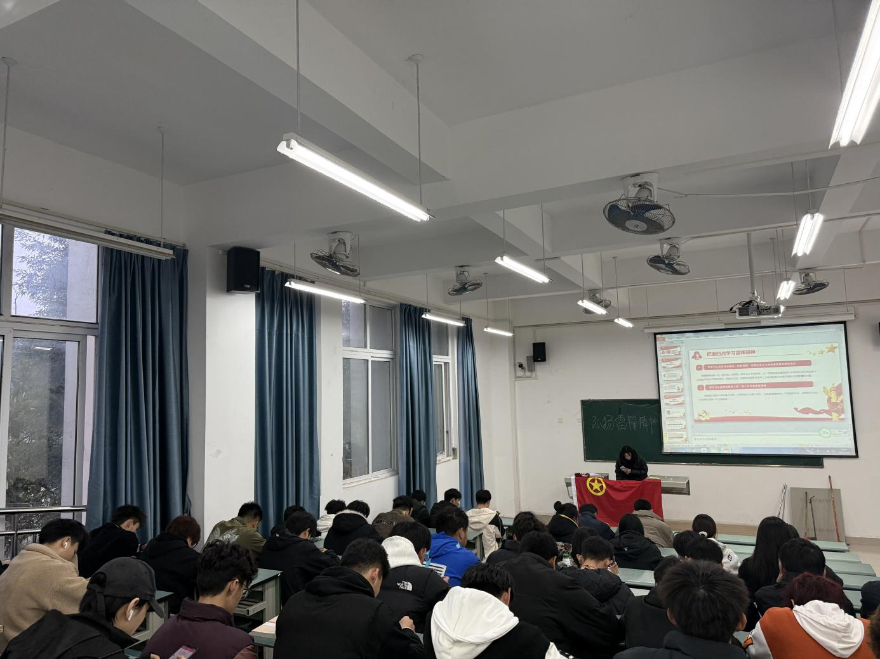

雷锋精神，以其无私奉献、助人为乐、爱岗敬业、艰苦奋斗的核心内涵，成为激励一代又一代中国人奋发向上的精神动力。在新时代，如何让雷锋精神在青年群体中薪火相传，如何引导青年学生将雷锋精神融入日常学习与生活，成为了学校教育工作的重要课题。正是基于这样的背景，旨在通过深度的学习与交流，激发青年学生对雷锋精神的深入思考与践行热情。

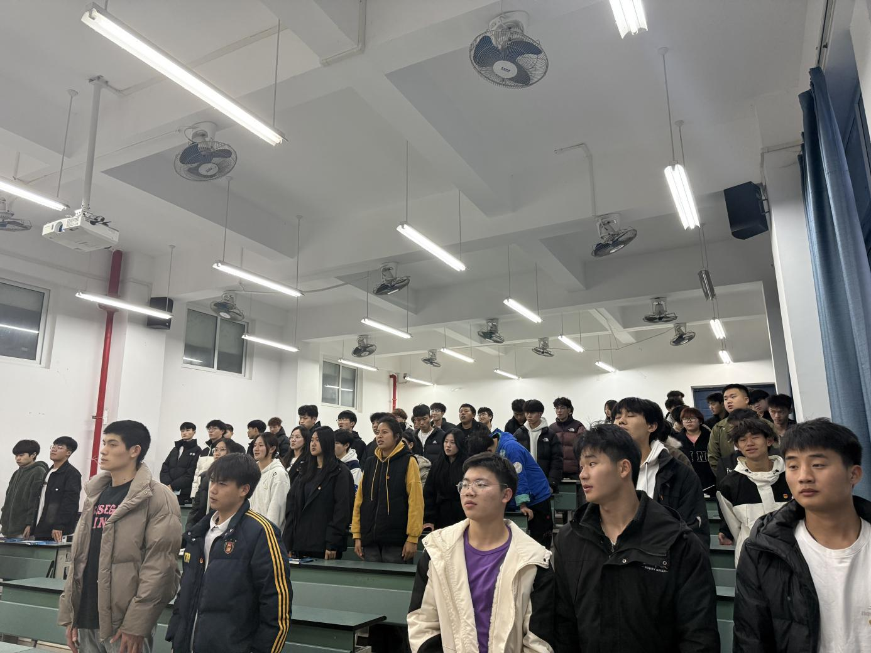

团课伊始，团支书通过精心制作的 PPT，详细展示了雷锋短暂而又辉煌的一生。从雷锋苦难的童年经历，到他在工作岗位上的兢兢业业，再到他利用业余时间无私帮助他人的点点滴滴，每一个故事都深深打动着在场的团员们。同学们了解到，雷锋出生在旧社会一个贫苦农民家庭，亲人相继离世，让他早早饱尝生活的艰辛。但新中国的成立给了他新的希望，他怀着对党和人民的无限感恩，全身心投入到工作和为人民服务中。他在工厂里是劳动模范，到了部队更是成为标兵，无论在哪个岗位，都以高度的责任感和使命感，努力做到最好。

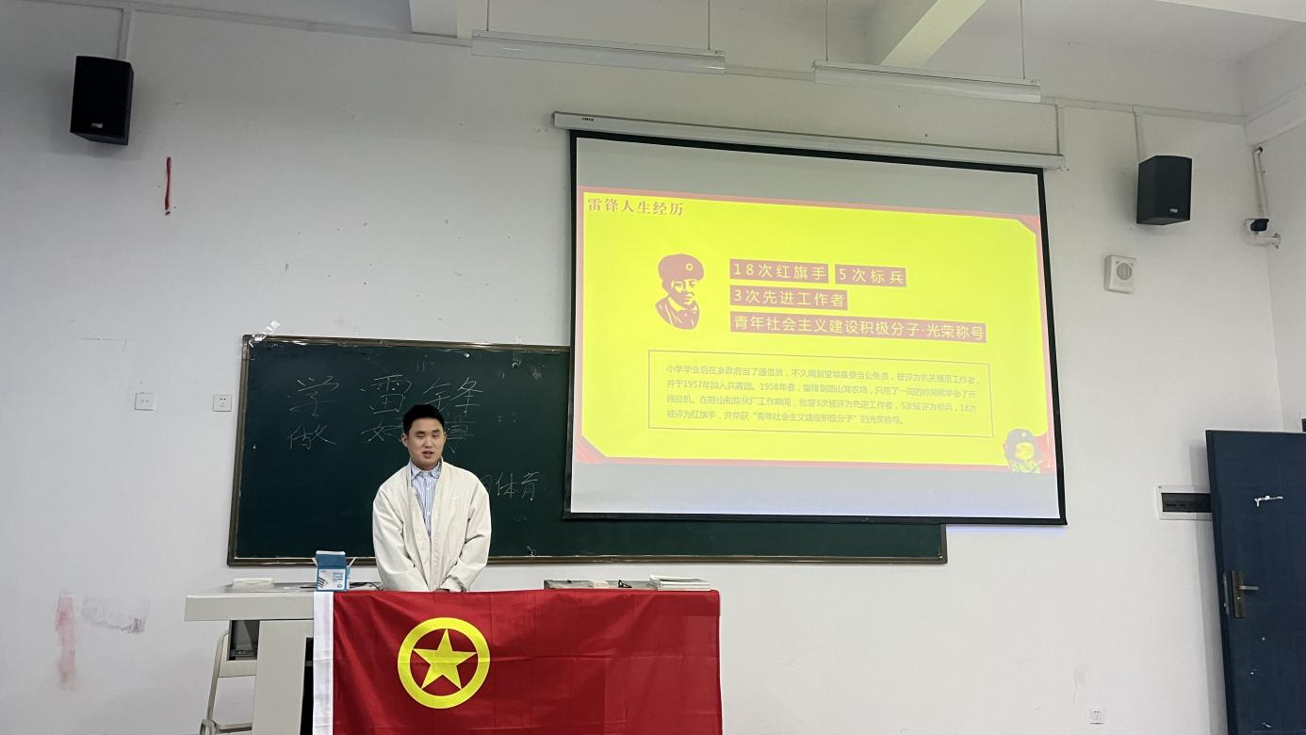

在对雷锋生平有了全面了解后，团课进入到对雷锋精神内涵深入剖析的环节。团支书通过生动的案例和深入浅出的讲解，将雷锋精神的核心要点一一展开。无私奉献精神，体现在雷锋毫无保留地将自己的时间、精力甚至财物奉献给他人，不计回报；助人为乐精神，艰苦奋斗精神，雷锋始终保持着艰苦朴素的生活作风，不贪图享受，珍惜劳动成果，他的一双袜子补了又补，却把节省下来的钱用于更有意义的事情。通过剖析，团员们对雷锋精神的理解不再停留在表面，而是深入到精神内核，明白了这些精神在当代社会依然具有重要的价值和意义。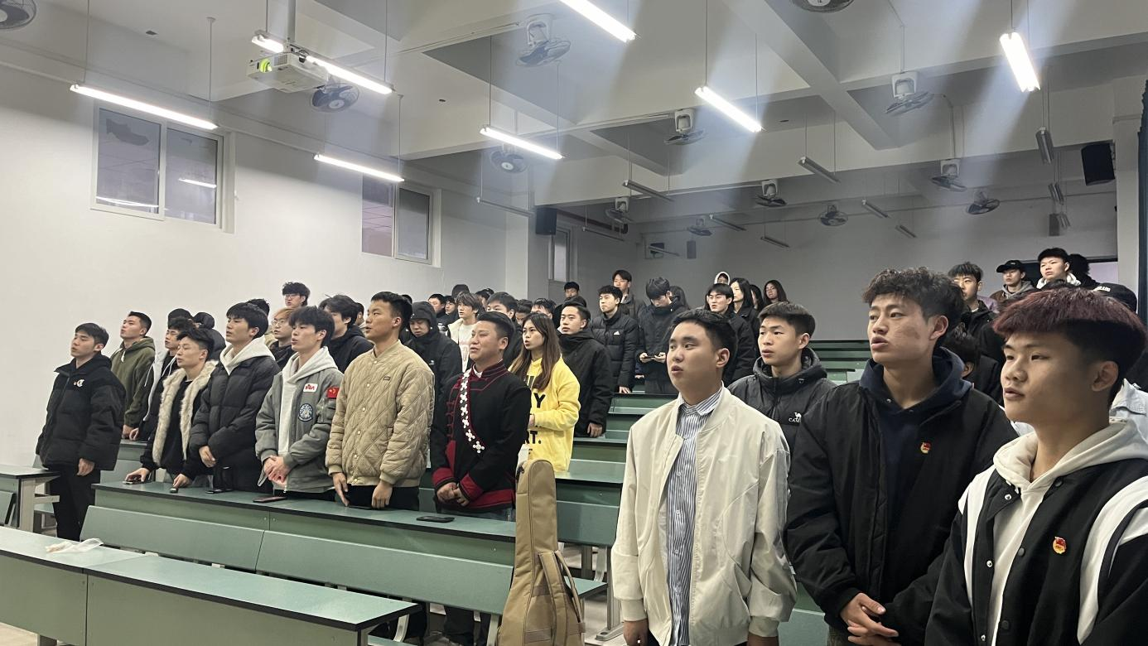

此次的雷锋精神主题团课，通过丰富的内容和多样的形式，让团员们深刻领略了雷锋精神的魅力，取得了良好的教育效果。虽然团课存在一些不足之处，但通过总结经验教训，不断改进创新，未来的团课将能够更好地引导青年学生传承和弘扬雷锋精神。雷锋精神是永恒的，它将激励着一代又一代青年学生在成长的道路上，不忘初心，砥砺前行，为实现中华民族伟大复兴的中国梦贡献自己的力量。相信在雷锋精神的照耀下，基础学院学生们将在今后的学习和生活中，以实际行动书写新时代的雷锋故事，让雷锋精神在校园里焕发出新的生机与活力。

基础学院党支部、团委组织部

2025年3月4日